ЛАБОРАТОРНАЯ РАБОТА № 0

«Знакомство с платформой Scratch»

Выполнил Козлов И.А.   
Группа РИВ-120908у

**Цель работы**  
Тренировка навыков программирования на высоком уровне абстракции с применением платформы Scratch

**Задание 1**  
Игра "Лабиринт", см. образец на канале itgenio на сайте youtube.com. В игре должно быть три уровня, на каждом новом уровне прибавляются антагонисты. Например, на первом уровне враг один, на втором два, на тр.

**Результат**

Ссылка на решение: https://scratch.mit.edu/projects/761378517/  
Была создана игра "Лабиринт". Цель игрока – дойти до цели уровня, уворачиваясь от котов. Игра состоит из 3 уровней с разными лабиринтами и различным количеством противников.

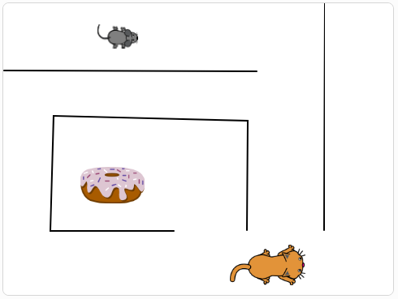

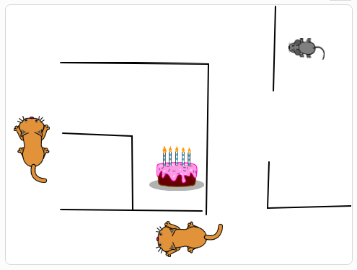

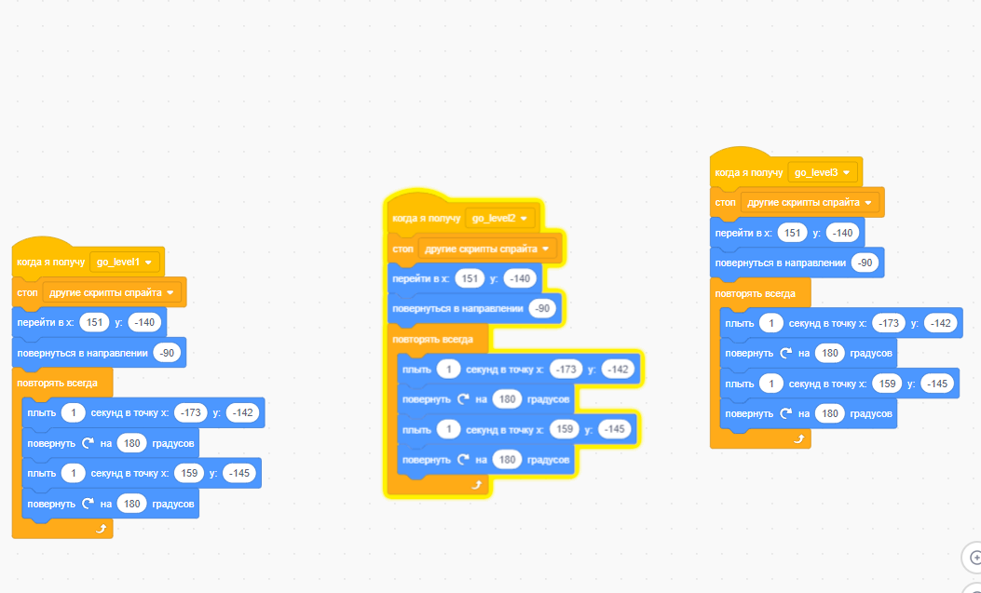

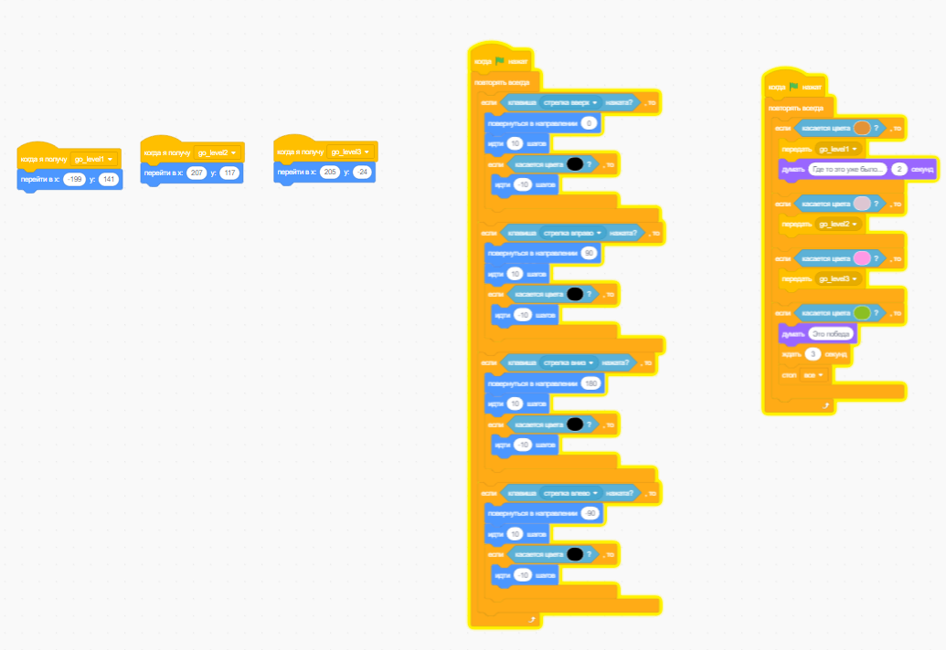

**Задание 2**

Игра "Бутерброд", в игре необходимо реализовать несколько спрайтов, один

из них холодильник (или минимум его дверь). В холодильнике лежит

минимум четыре вида продуктов, помимо хлеба, т.е. 5 видов продуктов. На

сцене, помимо холодильника и других предметов интерьера кухни (их вы

можете выбрать по вкусу) расположен стол, на столе тарелка. При нажатии

ЛКМ (левой клавиши мыши) на дверь холодильника она открывается, далее

при нажатии ЛКМ на продукт, он прикрепляется к курсору, и пользователь

перетаскивает его на тарелку. Идея такова, любой пользователь при начале

игры может открыть холодильник и взяв вначале кусок хлеба, в произвольном

порядке уложить на хлеб продукты, и венчает продукты вновь хлеб.

Обязательное условие, при котором бутерброд является завершенным - между

двумя кусками хлеба должен быть минимум один продукт, т.е. если положить

кусок хлеба на кусок хлеба - программа выдает предупреждение: "Это не

бутерброд". Если положить на кусок хлеба минимум, например кусок сыра, то

бутерброд завершен. Игра должна сопровождаться проверками правильности

бутерброда, а также при успешном завершении игры, надписью победа и т.п.

Также победы не может быть, если бутерброд готов, а холодильник открыт.

**Результат**

Ссылка на решение: <https://scratch.mit.edu/projects/764690527/>  
Игра была создана. Логика складывания предметов была реализована через клонирование предметов.

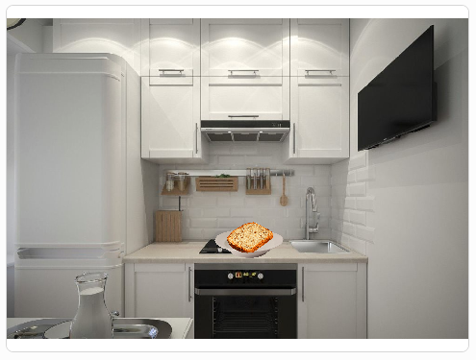

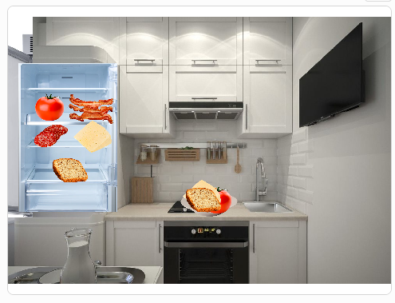

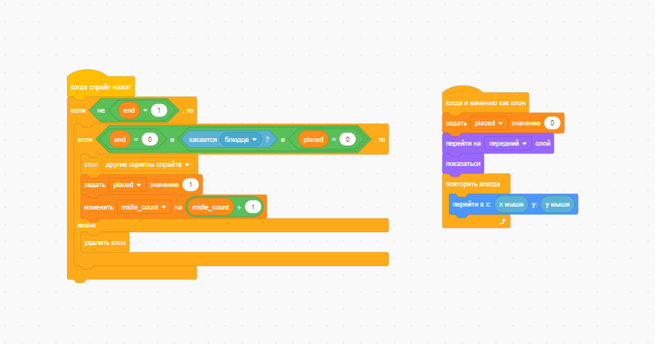

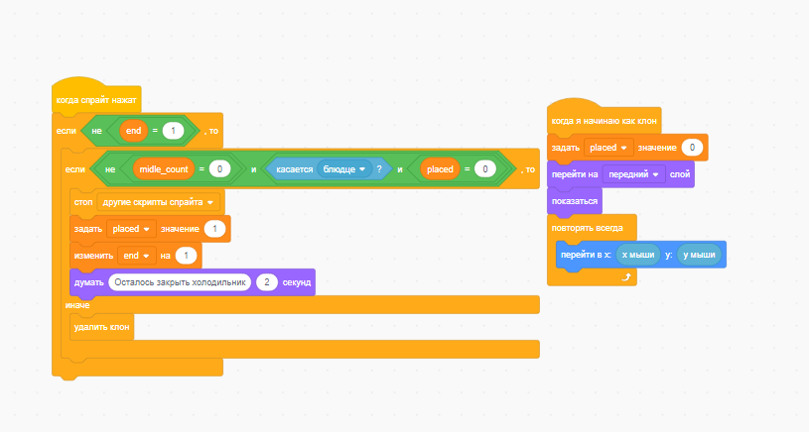

**Задание 3**

Игра на свободную тему. Обязательно 3 уровня, больше пяти спрайтов,

заставка вначале, в конце и при проигрыше. Проверки на "дурака" т.е.

предусмотреть сценарии когда пользователь делает что-то не так. Помогайте

пользователю делать верные шаги.

**Результат**

Ссылка на решение: <https://scratch.mit.edu/projects/764709203/>

Главная цель игрока: уничтожить НЛО при этом не попав снарядами в землю и птиц. Для выстрела используется пробел, а для наведения – мышка. У игры 3 уровня, различающиеся количеством НЛО и птиц. При победе и поражении появляются соответствующие заставки. В начале игры так же присутствует заставка.

